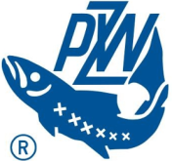 **ZAWIADOMIENIE !!!**

Zarząd Koła PZW nr 35 Pogranicze w Dołhobyczowie zawiadamia członków, że Walne Zgromadzenie Sprawozdawczo-Wyborcze zwołane na dzień 10 października 2021 r. na godz. 14.00 (I termin) i 14.15 (II termin) **nie odbyło się z powodu niskiej frekwencji**, która uniemożliwiła zgodny ze Statutem PZW

wybór władz i organów Koła.

W związku z powyższym członkowie Koła przybyli na zebranie w dniu 10.10.2021 r. podjęli uchwałę o wyznaczeniu kolejnego terminu Walnego Zgromadzenia Sprawozdawczo – Wyborczego.

**Ustala się Walne Zgromadzenie Sprawozdawczo-Wyborcze Koła na dzień 21 października 2021 r. (czwartek) na godz. 18.00 (I termin) lub 18.15 (II termin) w siedzibie Przygranicznego Centrum Kultury w Dołhobyczowie, ul. Spółdzielcza 8.**

Porządek obrad pozostaje jak w poprzednim ogłoszeniu.

**Nieskuteczne zwołanie kolejnego Walnego Zgromadzenia uniemożliwiające wybór władz i organów statutowych Koła skutkować będzie podjęciem uchwały przez Zarząd Okręgu PZW w Zamościu o rozwiązaniu Koła.**

Obowiązują wszelkie obostrzenia związane z trwającą pandemią COVID-19: zachowanie odległości, noszenie maseczek, dezynfekcja

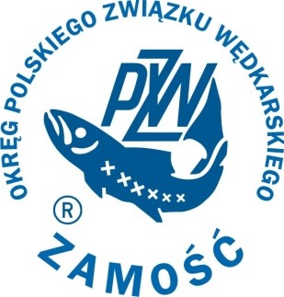

Zarząd Koła PZW nr 35 „Pogranicze”

w Dołhobyczowie